Universidade de São Paulo — Instituto Oceanográfico
Programa de Especialização em Oceanografia
Área de concentração: Oceanografia Física
Disciplina: IOC 5801 — Análise de Marés Oceânicas
Aluno: Adriano Caversan
Professor: Joseph Harari
Questão 1 — Série temporal, análise harmônica e previsão (Cananeia)
A série de nível do mar de Cananeia (25°01'S; 47°55'W), ano de 2020, contém 8784 dados horários. Após a subtração da média (2,1404 m), a análise harmônica com o pacote t_tide identificou 67 constituintes padrão e utilizou 8783 dos 8784 pontos. A previsão explica 78,5 % da variância original (var original = 0,14863 m²; var prevista = 0,11668 m²). A maré em Cananeia é de tipo misto com predomínio semidiurno, dominada pela componente M2 (A = 0,3596 m, g = 91,17°), seguida de S2 (0,2418 m), K2 (0,0699 m) e O1 (0,1039 m).
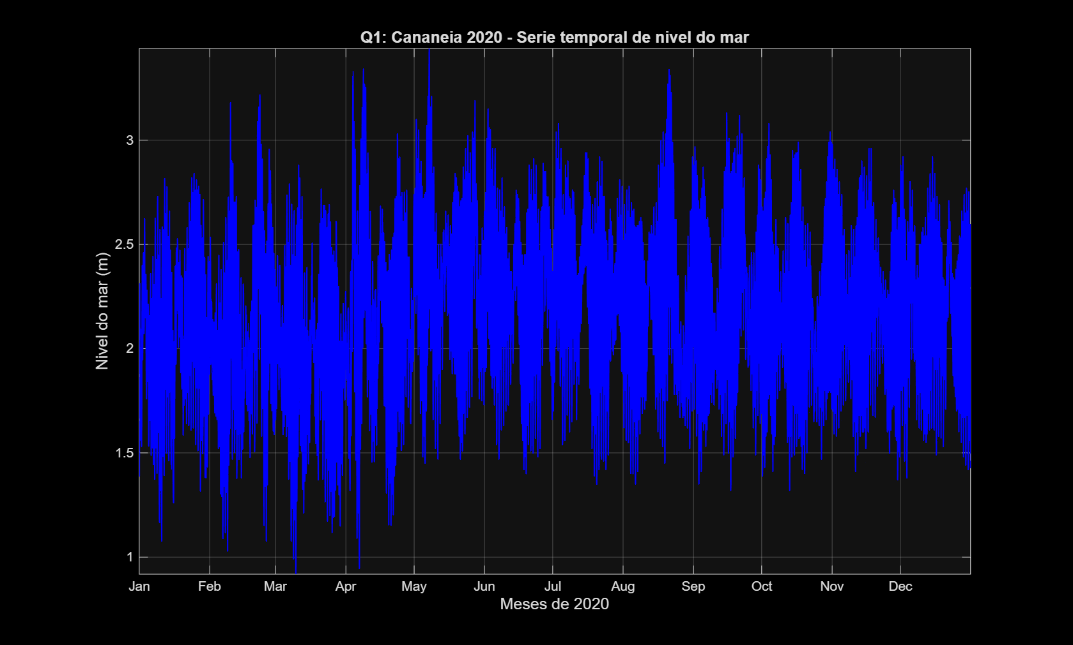
Fig. 1.1 — Série temporal de nível do mar, Cananeia 2020 (média subtraída).
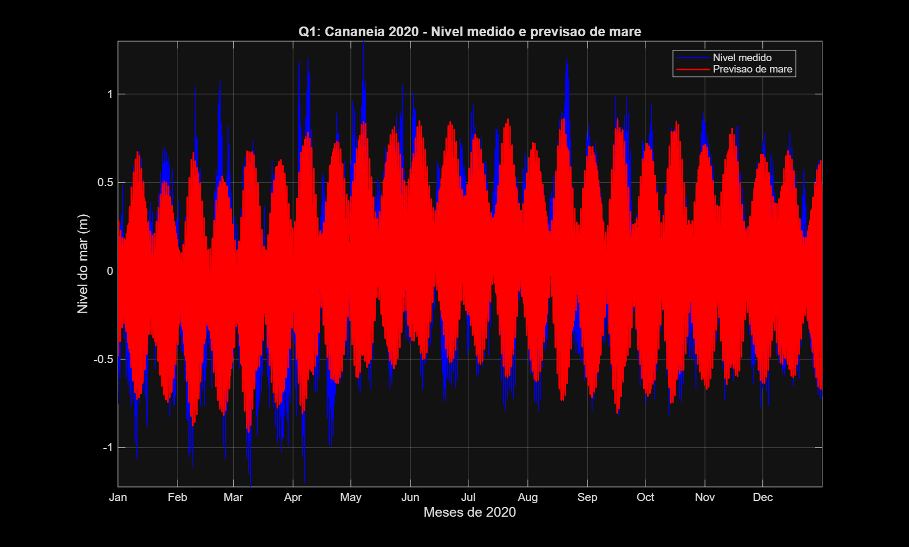
Fig. 1.2 — Nível medido (azul) e previsão de maré t_tide (vermelho), Cananeia 2020.
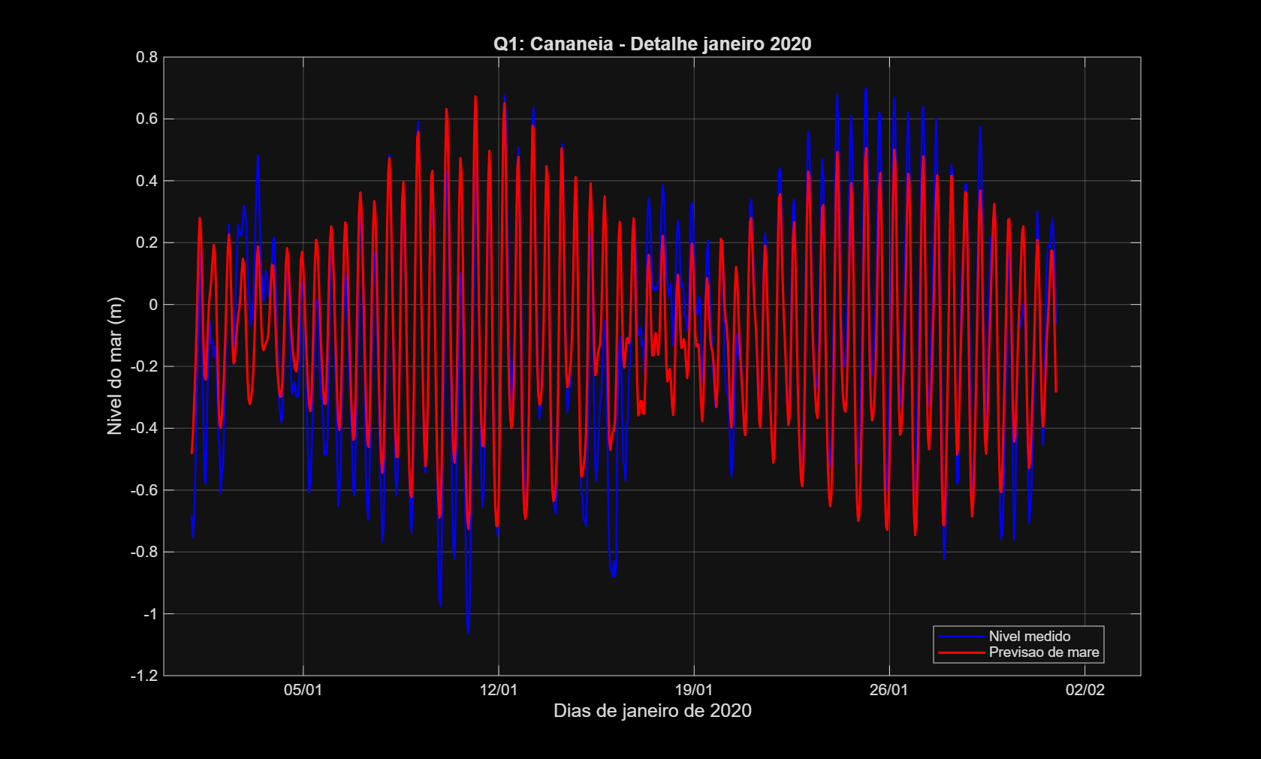
Fig. 1.3 — Detalhe de janeiro de 2020: medido vs. previsão.

Questão 2 — Série residual, análise estatística e espectral (Cananeia)
O resíduo (medição − previsão) apresenta média praticamente nula, confirmando ausência de viés. O desvio padrão de 0,1783 m é comparável à amplitude de maré de componentes climáticas não-harmônicas. A assimetria positiva (0,66) e curtose elevada (4,10) indicam eventos de surgência por tempestade com magnitudes acima da média. O espectro de amplitude do resíduo revela energia em períodos de 4–15 dias, associados a sistemas frontais e anticiclones que transitam pela costa sudeste.
Estatística | Valor
Média | 0,0003 m
Mediana | −0,0170 m
Desvio padrão | 0,1783 m
Mínimo | −0,6019 m
Máximo | 0,8614 m
Curtose | 4,0979
Assimetria | 0,6563

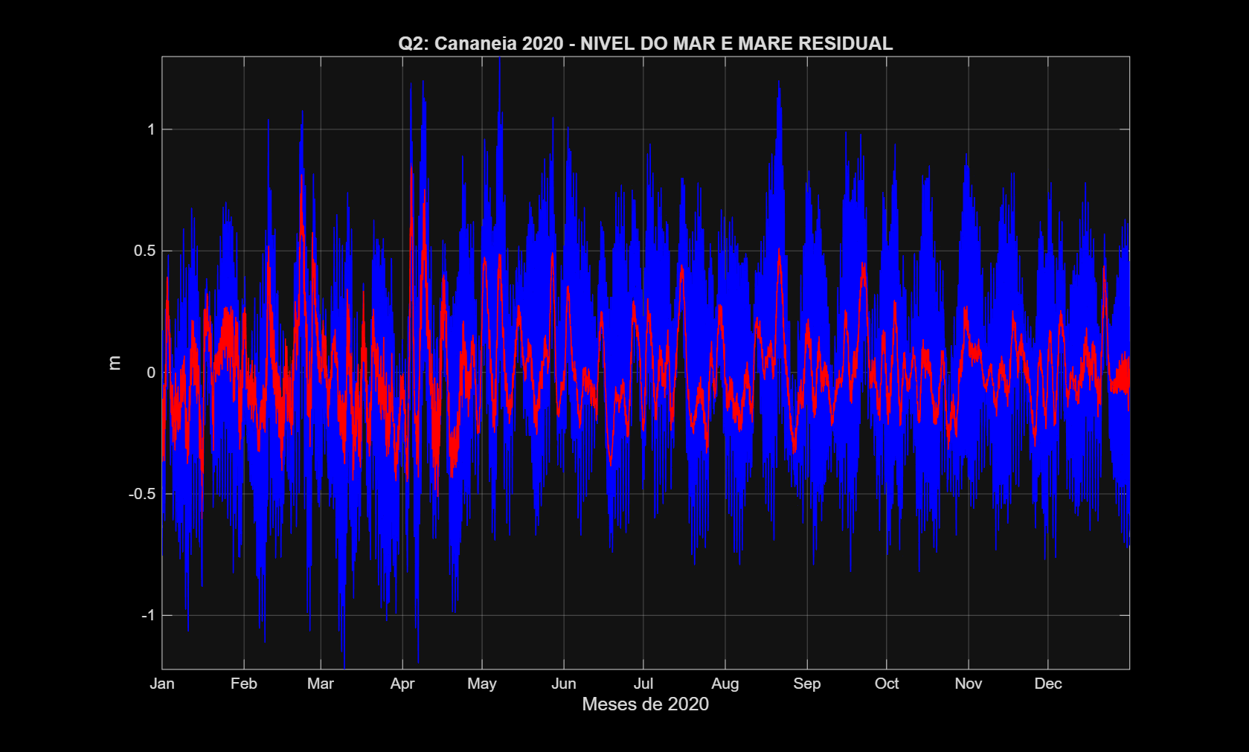
Fig. 2.1 — Nível do mar (azul) e série residual (vermelho), Cananeia 2020.
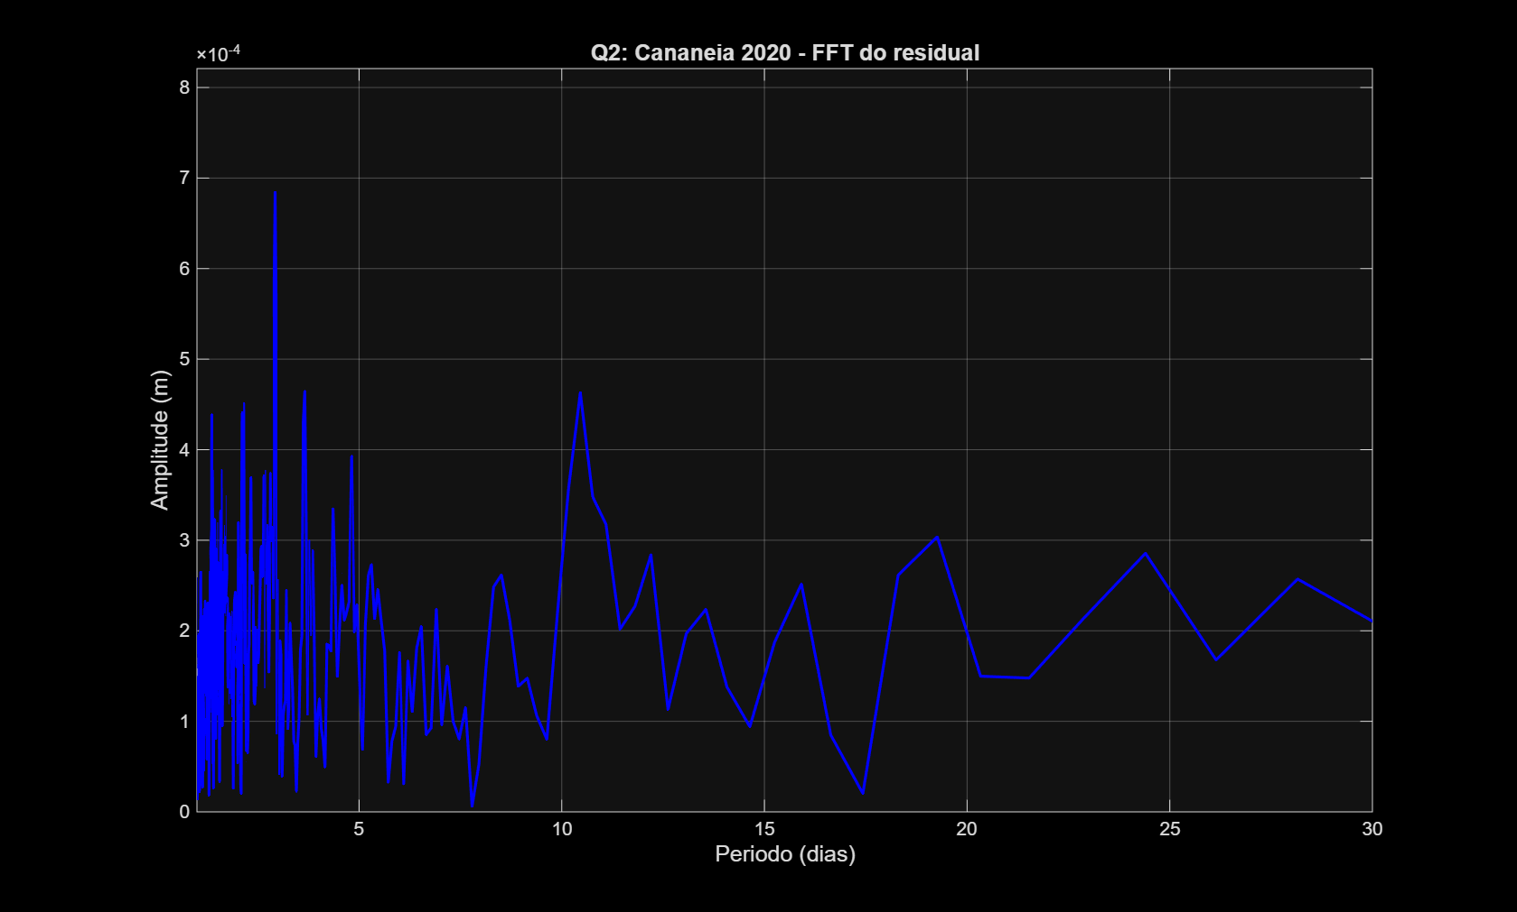
Fig. 2.2 — Espectro de amplitude (FFT, janela Hann, eixo 1–30 dias) do resíduo. Picos em ~10 e ~14 dias correspondem a sistemas sinóticos.
Questão 3 — Nível médio do mar: filtro S24S25S25 (Cananeia)
O filtro de médias móveis S24S25S25 elimina as componentes de maré (períodos ≤ 24 h) e revela a variabilidade de baixa frequência. O nível médio horário tem DP = 0,1709 m (mínimo −0,41 m; máximo +0,49 m). Para a análise espectral, computou-se a média diária (366 pontos) antes da FFT, reduzindo o número de bins e concentrando a energia nos períodos de interesse. O espectro mostra dominância de variabilidade sinótica (5–20 dias), associada a frentes frias e sistemas de alta pressão que afetam a costa sudeste. O sinal anual (SA = 0,09 m da análise harmônica) não aparece como pico distinto no FFT por conter apenas 1 ciclo completo na série — limitação inerente ao método para registros de 1 ano.
Estatística | Valor
Média | 0,0002 m
Desvio padrão | 0,1709 m
Mínimo | −0,4064 m
Máximo | 0,4937 m
Curtose | 3,1516
Assimetria | 0,3760

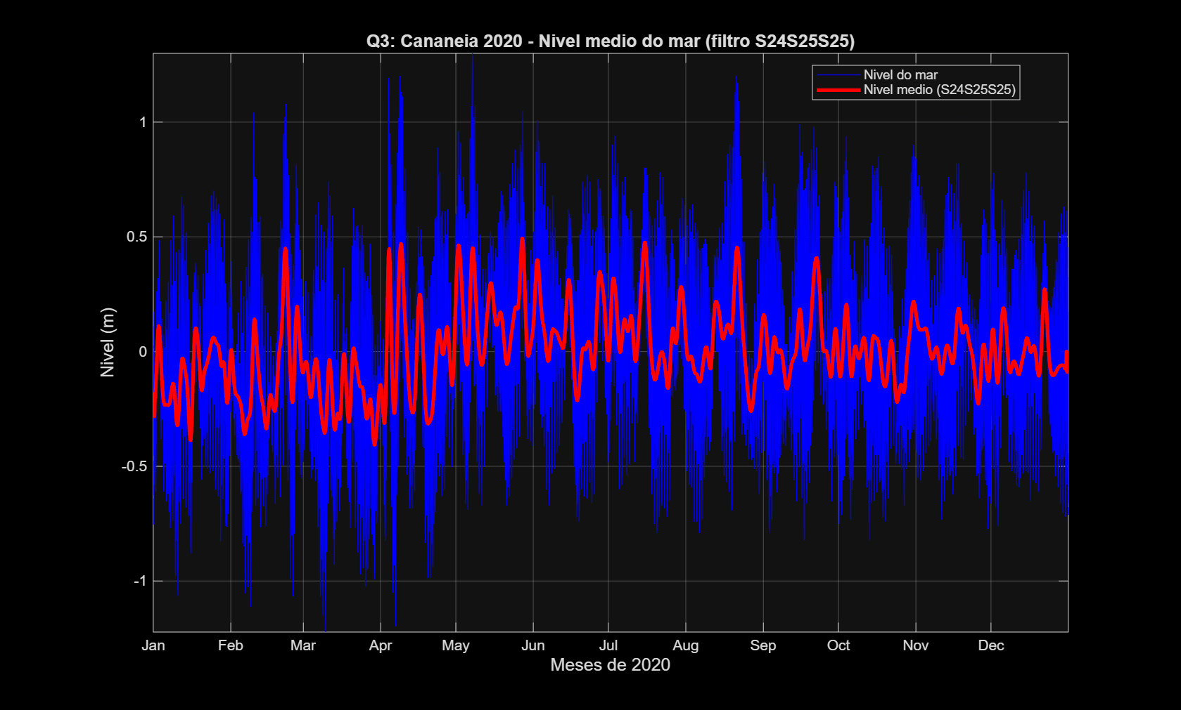
Fig. 3.1 — Nível do mar (azul) e nível médio S24S25S25 (vermelho), Cananeia 2020.
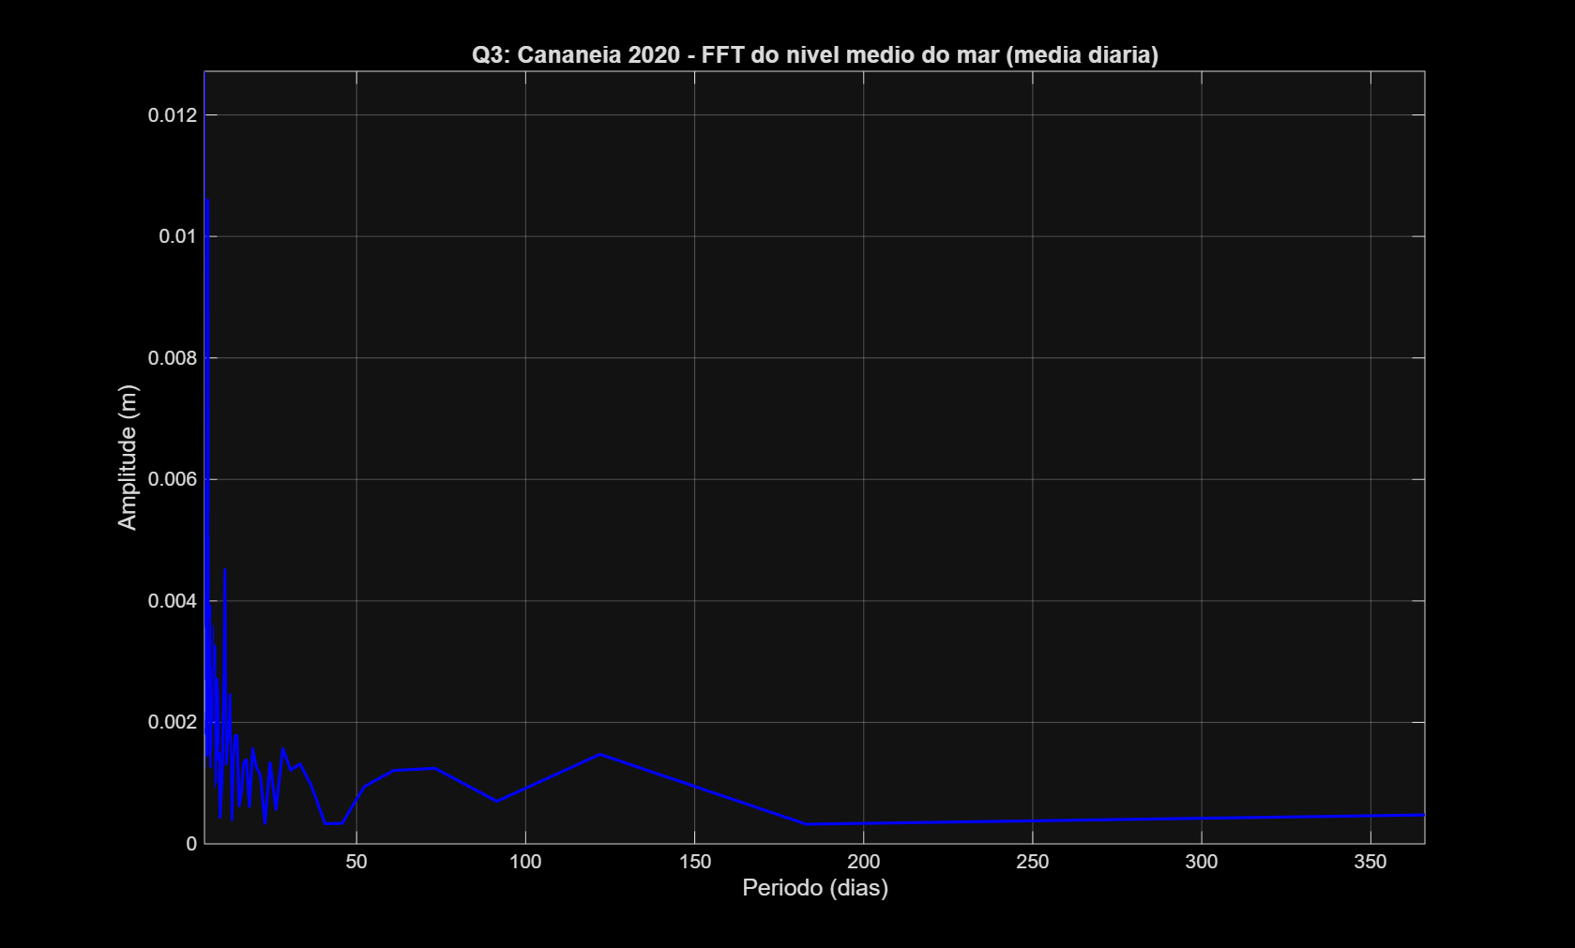
Fig. 3.2 — Espectro (FFT de média diária, 5–366 dias) do nível médio do mar. Pico sinótico em T ~ 5–20 dias.
Questão 4 — Probabilidades de excedência/não excedência e períodos de retorno (Cananeia)
Distribuições normais foram ajustadas ao nível do mar total, à maré prevista e ao nível médio do mar. Os níveis de retorno mostram que a variabilidade meteorológica (nível médio) representa ~43 % do nível de retorno de 1 ano, evidenciando a importância da maré meteorológica nos estudos de eventos extremos em Cananeia. Os valores abaixo são relativos à média de cada série.
Série | T = 0,5 a | T = 1 a | T = 2 a | T = 5 a | T = 10 a
Nível do mar | 1,35 m | 1,42 m | 1,48 m | 1,58 m | 1,64 m
Maré (previsão) | 1,20 m | 1,26 m | 1,31 m | 1,40 m | 1,46 m
Nível médio | 0,60 m | 0,63 m | 0,66 m | 0,70 m | 0,73 m

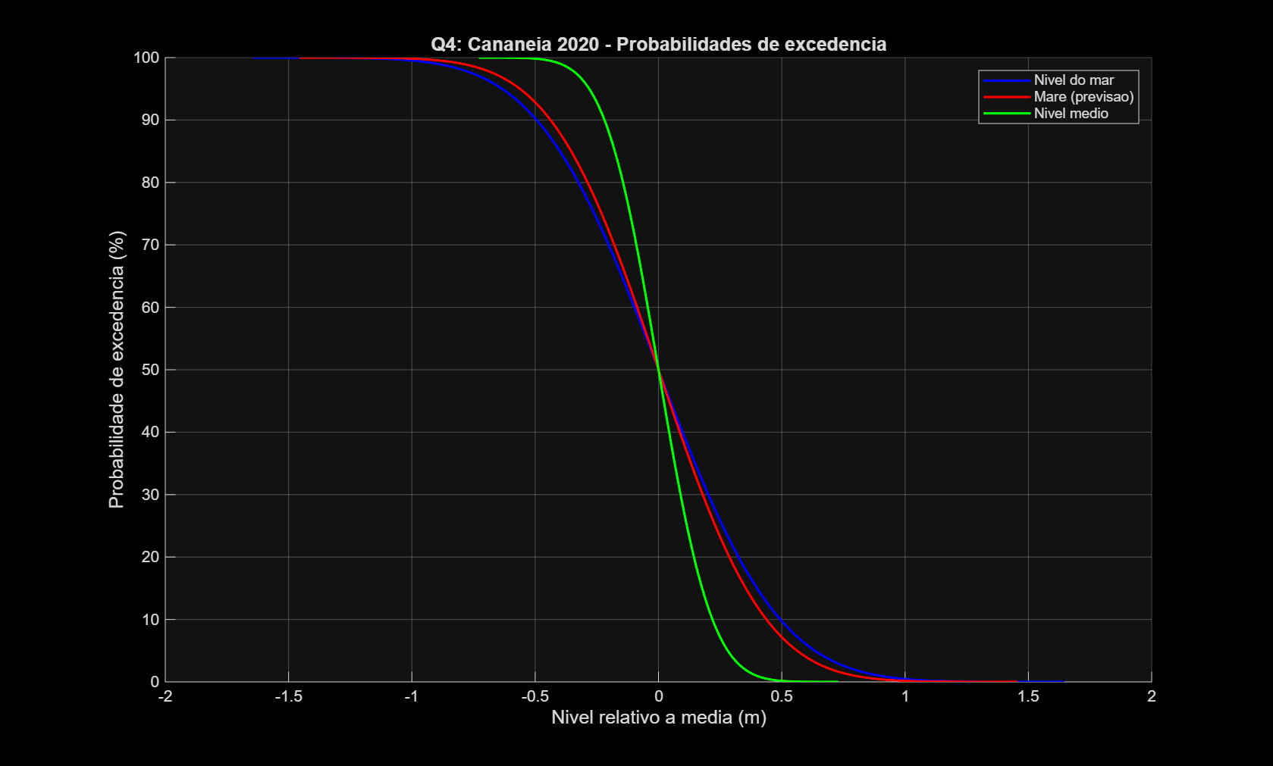
Fig. 4.1 — Probabilidade de excedência.
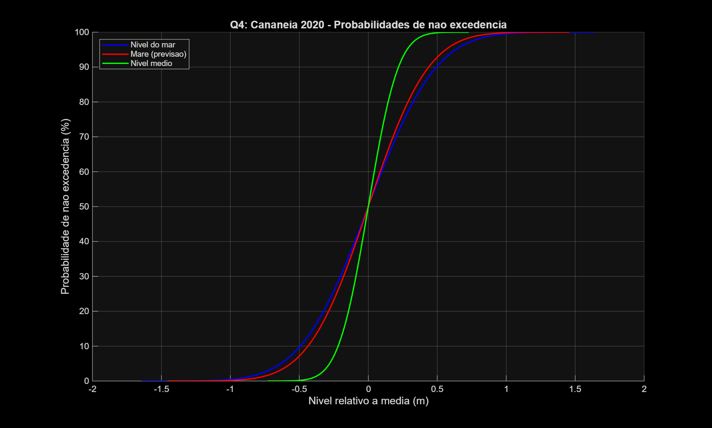
Fig. 4.2 — Probabilidade de não excedência.
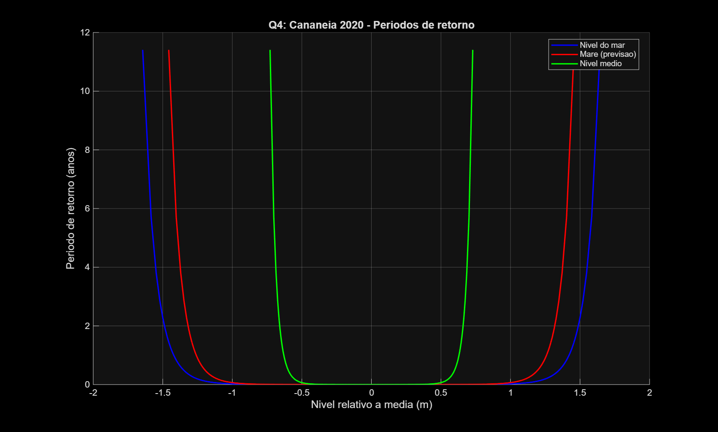
Fig. 4.3 — Períodos de retorno.
Questão 5 — Amplificação/atenuação e atrasos das componentes O1, K1, M2, S2 entre Cananeia e Ubatuba
A análise harmônica foi realizada também para Ubatuba (23°30'S; 45°07'W), que explica 73,2 % da variância. A razão hrel = H_Can/H_Uba > 1 para M2 e S2 indica que Cananeia amplifica as componentes semidiurnas em relação a Ubatuba — possivelmente devido à geometria do estuário/baía de Cananeia. Para as componentes diurnas (O1, K1), as amplitudes são ligeiramente menores em Cananeia. As defasagens positivas (Cananeia adiantada) indicam que a onda de maré percorre a costa no sentido NE → SW, atingindo Cananeia antes de Ubatuba.
Comp. | H_Can (m) | g_Can (°) | H_Uba (m) | g_Uba (°) | hrel (Can/Uba) | Defas. (min)
O1 | 0,1039 | 83,22 | 0,1071 | 80,71 | 0,969 | 10,8
K1 | 0,0575 | 140,79 | 0,0605 | 140,02 | 0,951 | 3,1
M2 | 0,3596 | 91,17 | 0,3101 | 77,84 | 1,160 | 27,6
S2 | 0,2418 | 97,81 | 0,1853 | 83,87 | 1,305 | 27,9

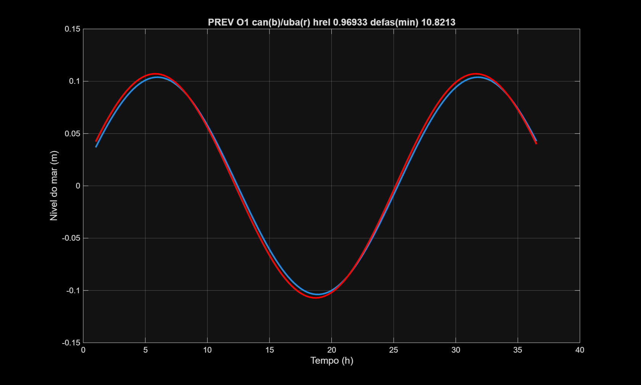
Fig. 5.1 — Componente O1: Cananeia (azul) vs. Ubatuba (vermelho). hrel = 0,969; defas. = 10,8 min.
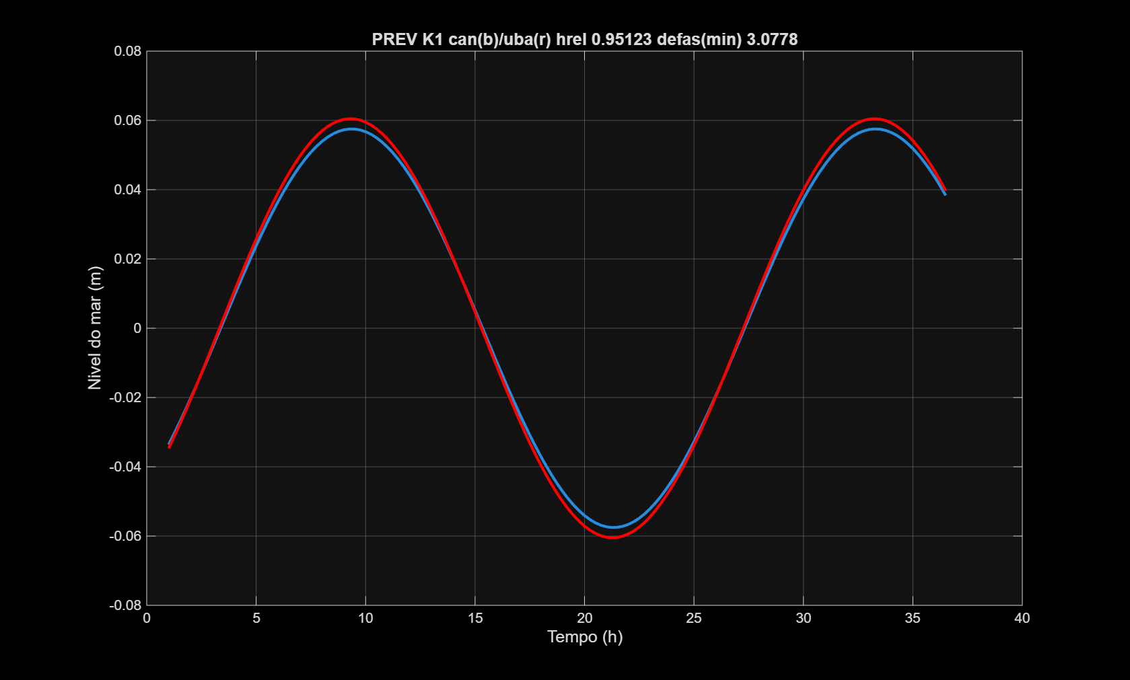
Fig. 5.2 — Componente K1: Cananeia (azul) vs. Ubatuba (vermelho). hrel = 0,951; defas. = 3,1 min.
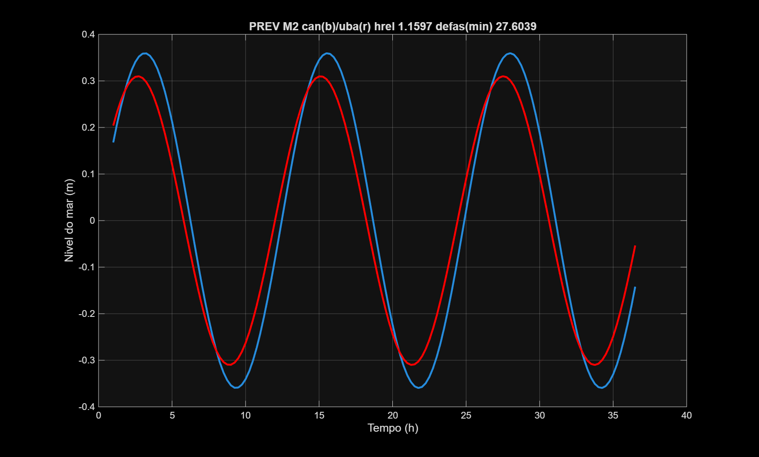
Fig. 5.3 — Componente M2: Cananeia (azul) vs. Ubatuba (vermelho). hrel = 1,160; defas. = 27,6 min.
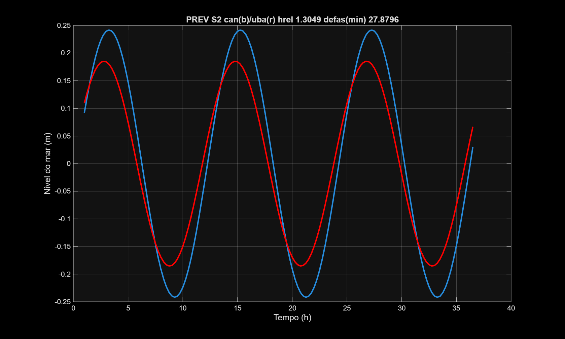
Fig. 5.4 — Componente S2: Cananeia (azul) vs. Ubatuba (vermelho). hrel = 1,305; defas. = 27,9 min.
Questão 6 — Comparação do nível médio: Cananeia vs. Ubatuba
As séries de nível médio (filtro S24S25S25) de Cananeia e Ubatuba foram comparadas por plotagem sobrepostas, diagrama de espalhamento e correlação cruzada. O skill score R² = 0,549 indica correlação moderada entre as duas estações (~250 km de separação), esperada para sinais de maré meteorológica que têm coerência regional mas também componentes locais. O viés nulo confirma a adequação da remoção das médias. O RMSE de 0,106 m reflete diferenças na resposta local ao forçamento meteorológico. A correlação cruzada apresenta pico próximo ao lag zero, sem defasagem expressiva.
Parâmetro | Valor
R² (skill score) | 0,549
Viés (Uba − Can) | 0,000 m
RMSE | 0,106 m

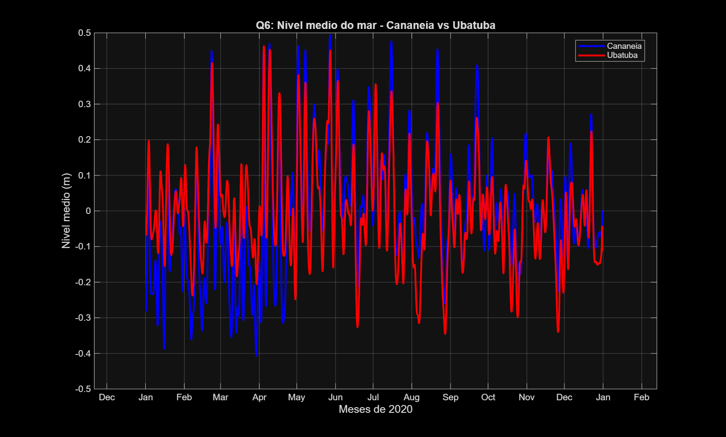
Fig. 6.1 — Nível médio do mar: Cananeia (azul) vs. Ubatuba (vermelho), 2020.
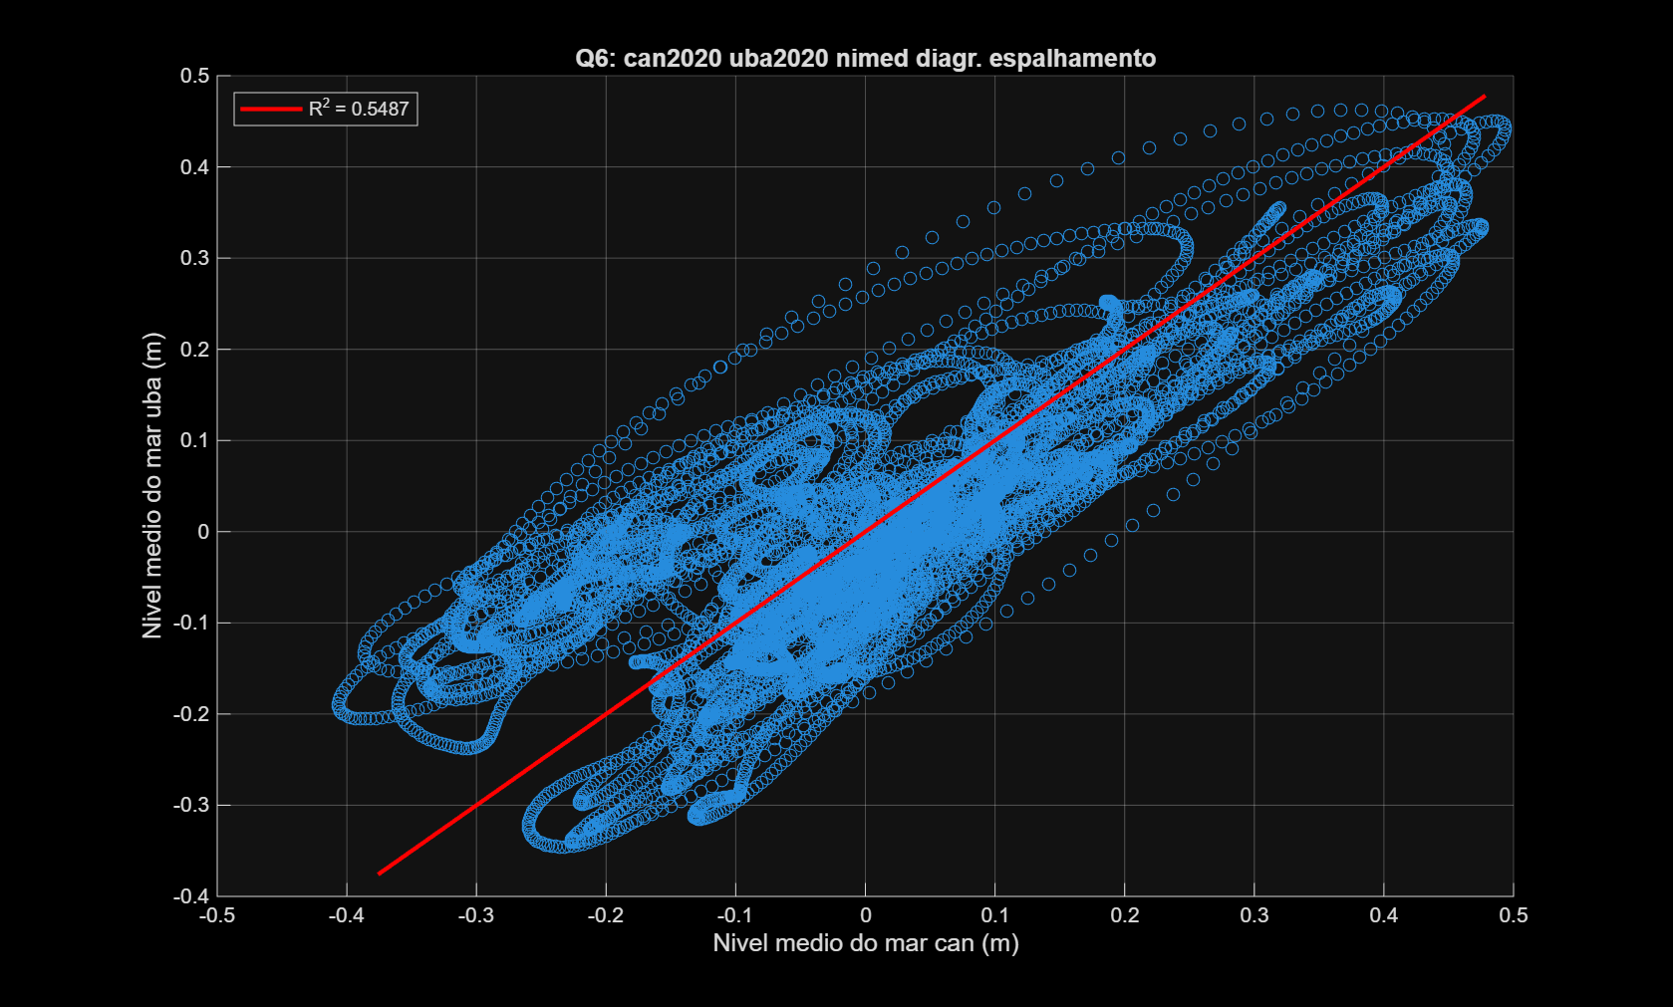
Fig. 6.2 — Diagrama de espalhamento do nível médio (linha diagonal = 1:1).
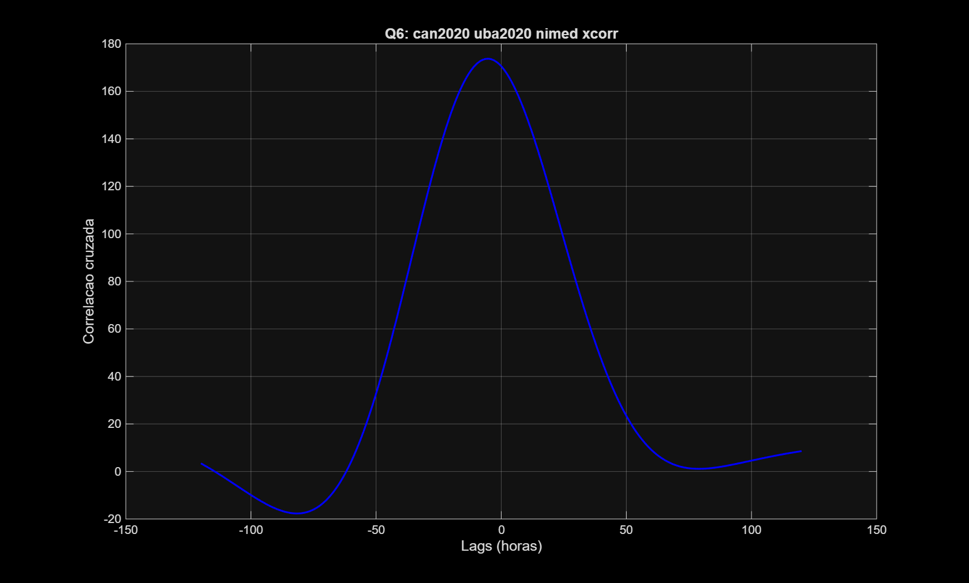
Fig. 6.3 — Correlação cruzada (unnormalizada) do nível médio entre Cananeia e Ubatuba.
Questão 7 — Correntes de maré em Santos: séries, análise harmônica e previsão
Os dados de correntes na região costeira de Santos (24°01'S; 46°20'W) cobrem ~38,6 dias (1855 amostras a cada 30 min). A análise rotacional (corrente complexa u + iv) explica 91,5 % da variância sintetizada em EW e 71,5 % em NS. A análise por mínimos quadrados explica 84,9 % (EW) e 67,7 % (NS). A componente K1 é a mais energética (semieixo maior = 0,129 m/s), seguida de S2 (0,062 m/s). M2 tem SNR < 2 e não é significativa estatisticamente. O maior percentual explicado em EW reflete a propagação preferencial das correntes de maré ao longo da costa nessa direção.
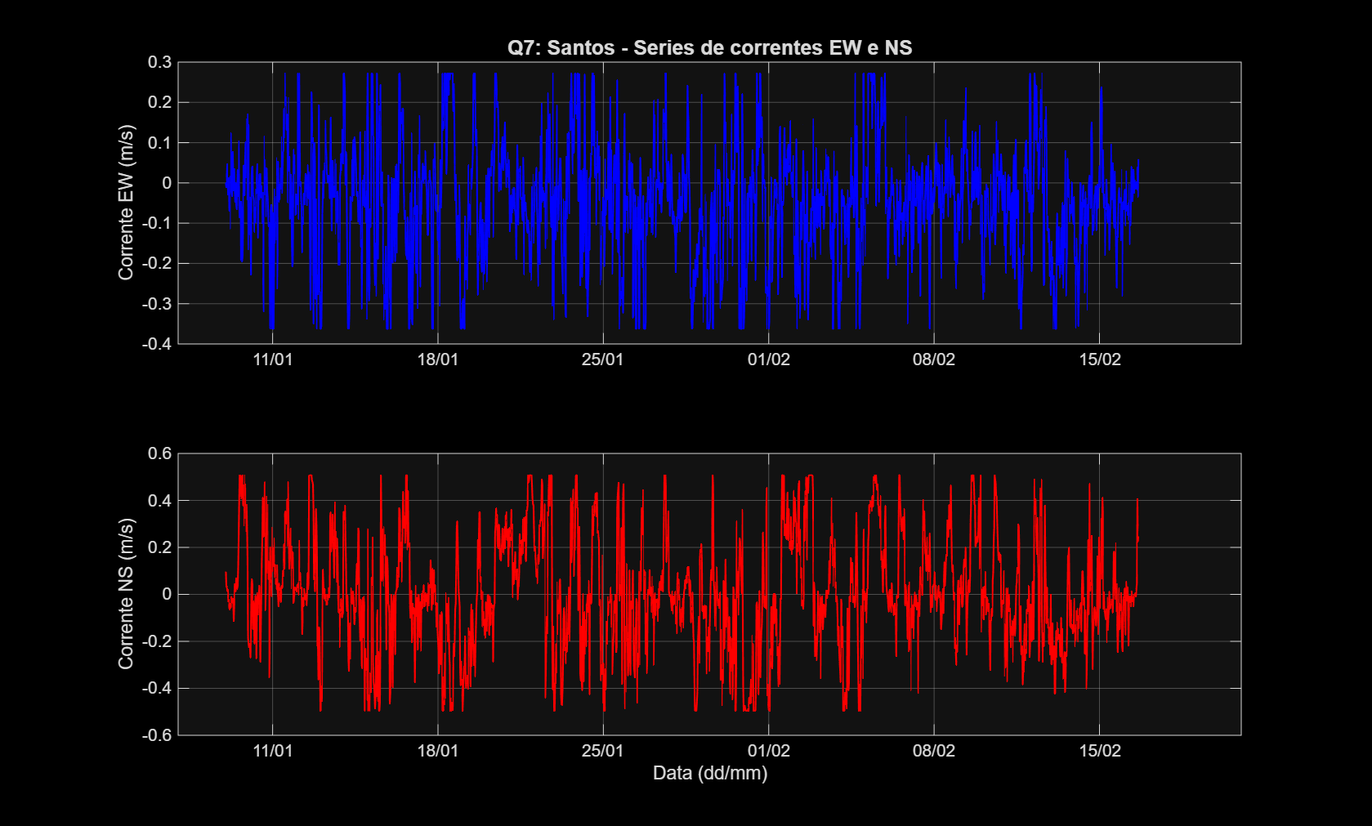
Fig. 7.1 — Séries de correntes EW (cima) e NS (baixo), Santos.
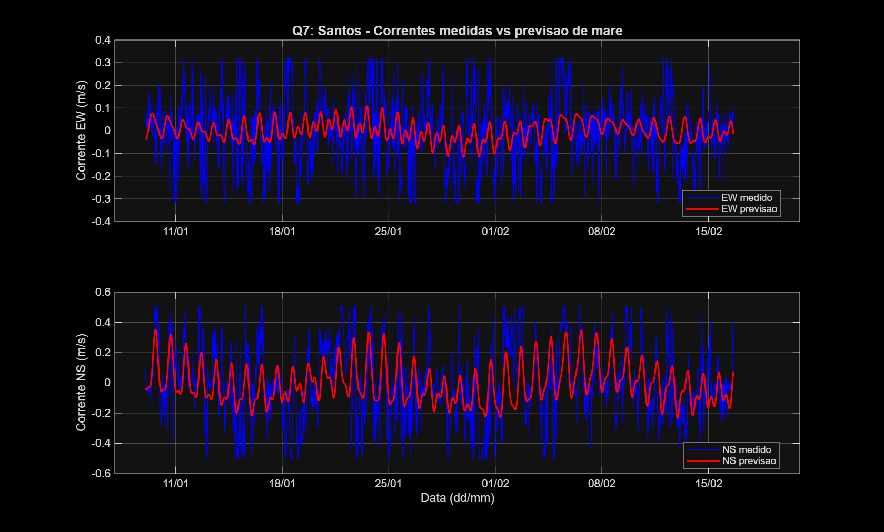
Fig. 7.2 — Correntes medidas (azul) vs. previsão de maré rotacional (vermelho): EW e NS, Santos.
Questão 8 — Elipses das correntes de maré M2, S2, K1, O1 em Santos
As elipses foram construídas combinando as amplitudes e fases das componentes EW e NS. K1 domina com a maior elipse (H_ew = 0,037 m/s, H_ns = 0,128 m/s, inclinação 223°/283°). S2 tem a segunda maior elipse (H_ew = 0,016 m/s, H_ns = 0,062 m/s). M2 e O1 são muito pequenas (< 0,03 m/s em todos os eixos). A orientação predominante NE-SW das elipses de K1 e S2 é consistente com a geometria do canal estuarino de Santos/São Vicente.
Comp. | H_EW (m/s) | g_EW (°) | H_NS (m/s) | g_NS (°)
M2 | 0,0095 | 43,56 | 0,0288 | 59,89
S2 | 0,0159 | 62,25 | 0,0618 | 133,48
K1 | 0,0369 | 223,15 | 0,1278 | 283,45
O1 | 0,0207 | 334,26 | 0,0047 | 197,27

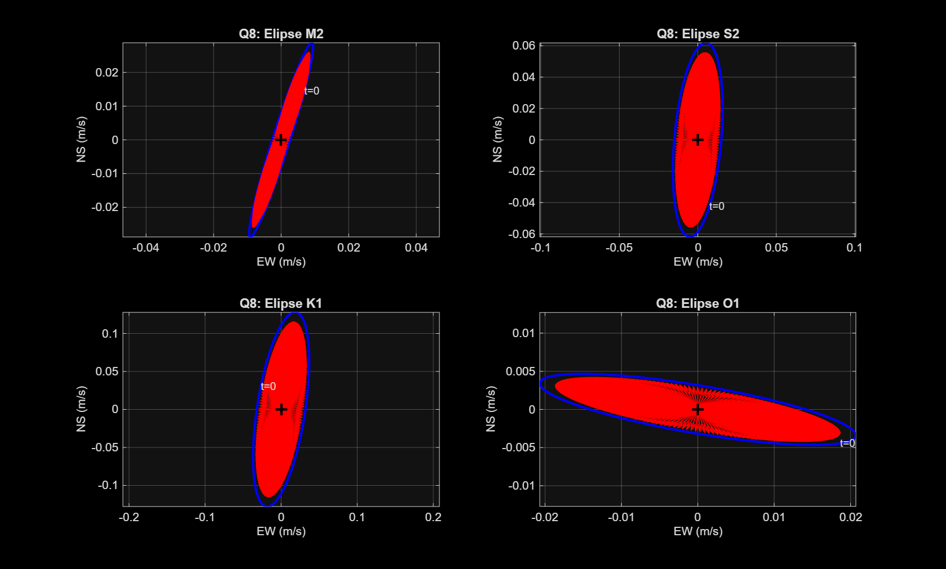
Fig. 8.1 — Elipses de correntes de maré para M2, S2, K1 e O1, Santos.
Questão 9 — Resíduos das correntes de maré (Santos)
Os resíduos (medição − previsão rotacional) mostram amplitudes muito superiores ao sinal de maré previsto: DP_EW = 0,139 m/s e DP_NS = 0,205 m/s, com extremos de ±0,36 m/s em EW e ±0,65 m/s em NS. Isso confirma que as correntes na região costeira de Santos são dominadas por forçantes não-periódicas: variações de vento, gradiente de pressão baroclínico e maré meteorológica. Os episódios de correntes mais intensas nos resíduos coincidem com passagens de frentes frias ao longo da costa sudeste.
Componente | Média (m/s) | DP (m/s) | Mínimo (m/s) | Máximo (m/s)
EW | −0,0008 | 0,1390 | −0,3609 | 0,3733
NS | 0,0017 | 0,2045 | −0,6283 | 0,6545

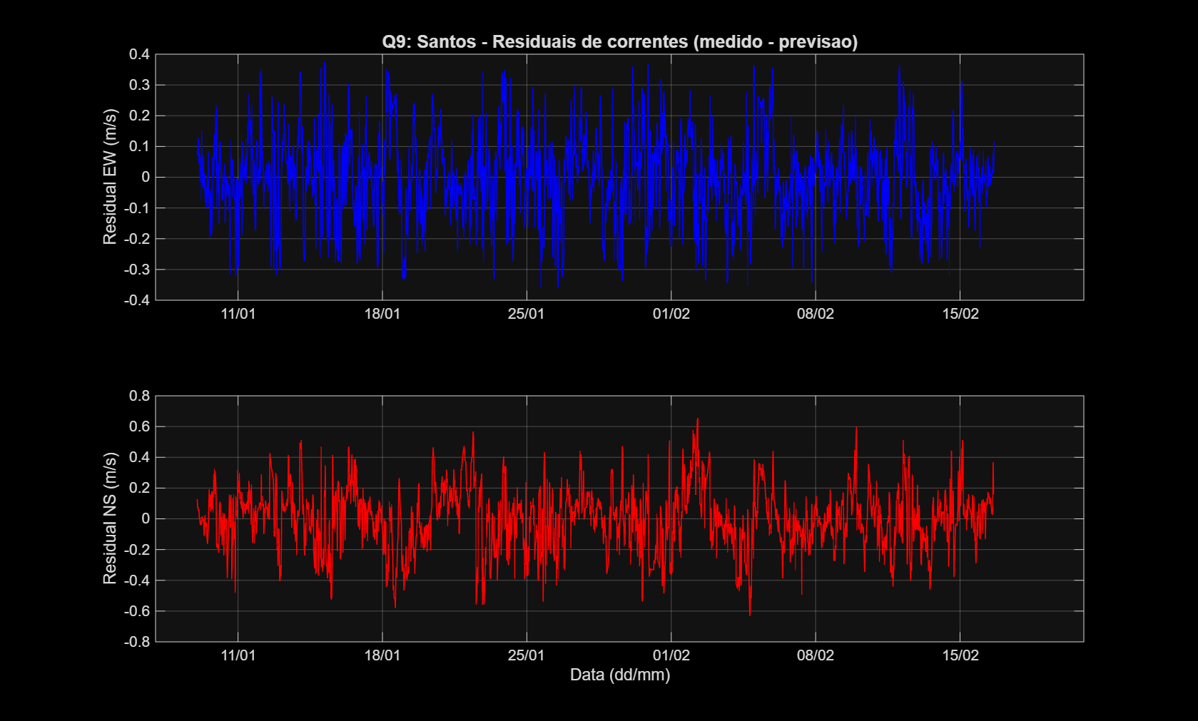
Fig. 9.1 — Resíduos de correntes EW (cima) e NS (baixo), Santos.
Questão 10 — Nível do mar vs. temperatura no fundo (Santos)
A correlação entre nível do mar e temperatura no fundo em Santos é fraca (r = 0,185; R² = 0,034), indicando que a temperatura não é primariamente controlada pelo nível. Contudo, a correlação cruzada apresenta pico de 0,327 com defasagem de −21 h: a temperatura no fundo lidera o nível por ~21 h. Essa relação pode refletir intrusões de água fria da plataforma (advecção baroclínica) que elevam o nível local com defasagem em relação à variação de temperatura no fundo. Nível: média = 0,00 m; DP = 0,375 m (range: −1,05 a +1,00 m). Temperatura: média = 23,77 °C; DP = 1,69 °C (range: 20,25–26,85 °C).
Parâmetro | Valor
Correlação r (nível vs T) | 0,185
R² | 0,034
Xcorr máx (normalizada) | 0,327
Defasagem xcorr máx | −21 h (T lidera)
Nível: DP | 0,375 m
Temperatura: média / DP | 23,77 °C / 1,69 °C

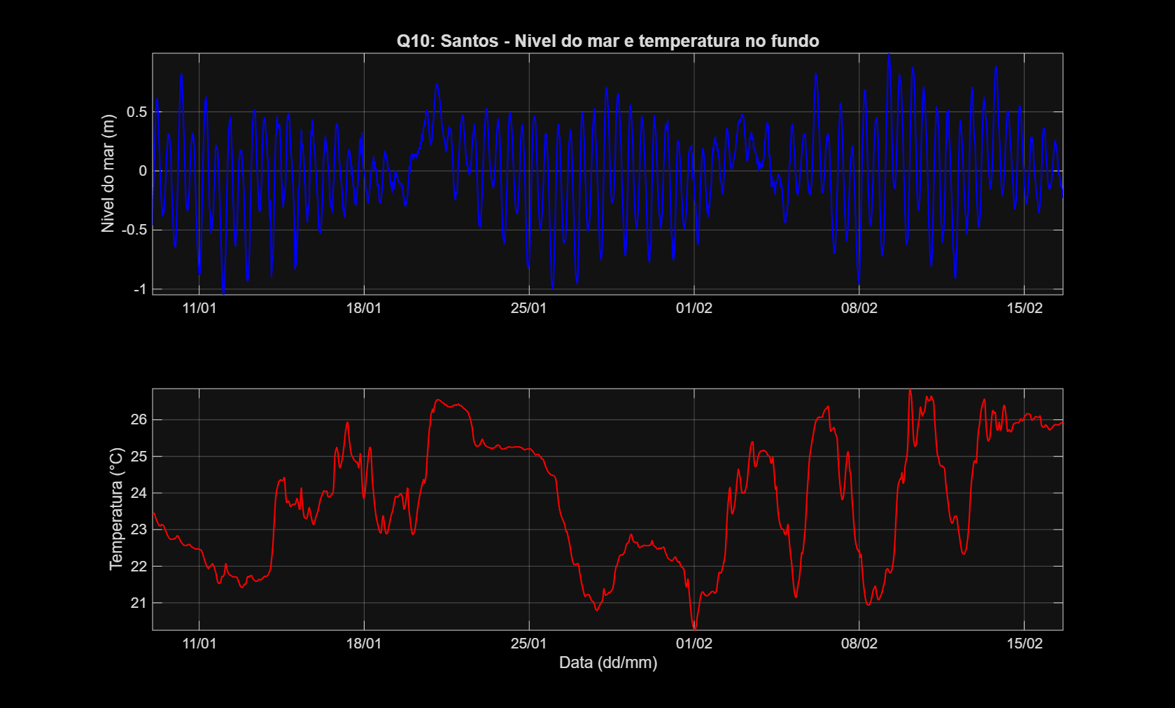
Fig. 10.1 — Nível do mar (cima) e temperatura no fundo (baixo), Santos.
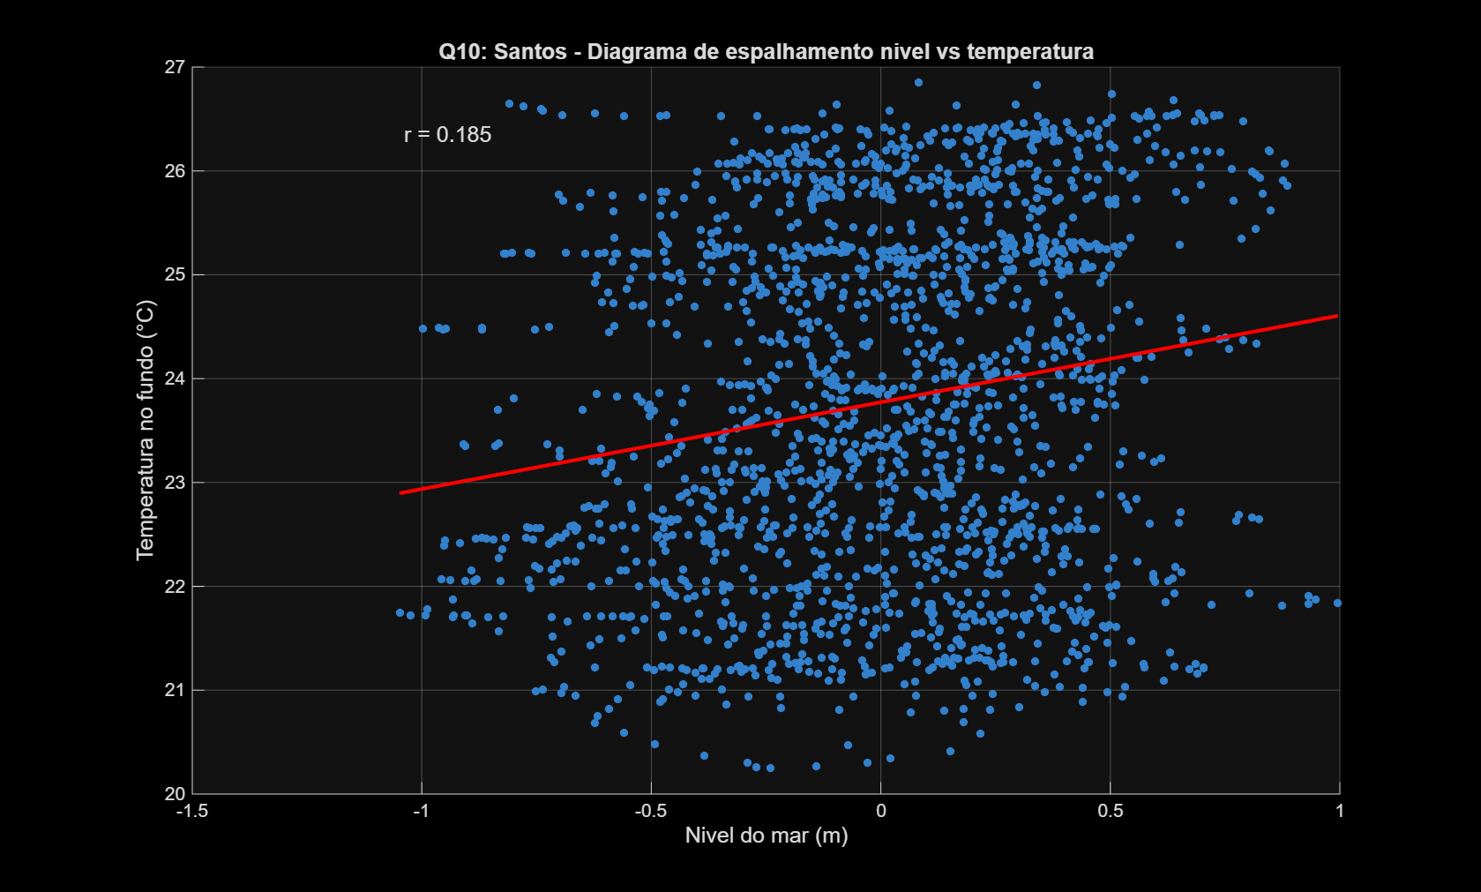
Fig. 10.2 — Diagrama de espalhamento: nível do mar vs. temperatura.
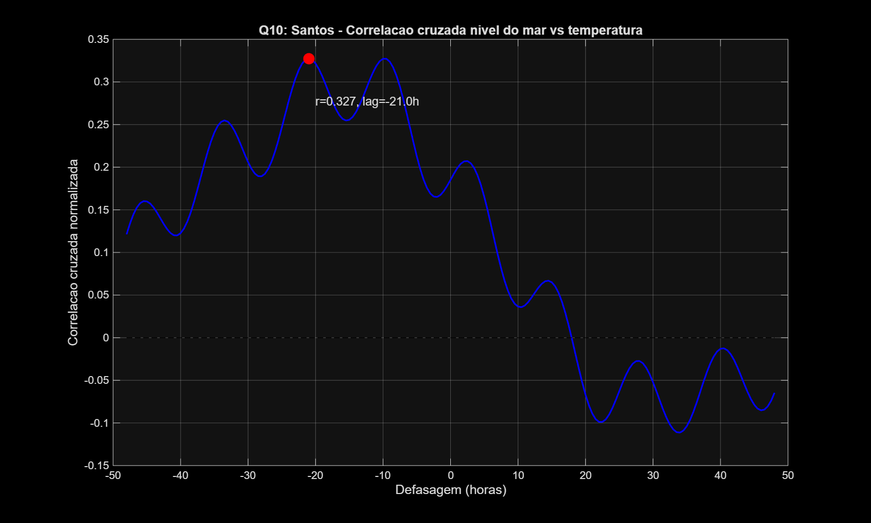
Fig. 10.3 — Correlação cruzada (normalizada) entre nível do mar e temperatura no fundo.

